Отчёт по лабораторной работе №8

По теме: Программирование цикла. Обработка аргументов командной строки.

Выполнил: Пателепень Филипп Максимович, НММбд-04-24.

# 8.1. Цель работы

Приобретение навыков написания программ с использованием циклов и обработкой аргументов командной строки.

# 8.3. Ход выполнения лабораторной работы

8.3.1. Реализация циклов в NASM

1. Я создал каталог для программ лабораторной работы № 8, перешёл в него и создал файл lab8-1.asm:



1. Далее я ввел в файл lab8-1.asm текст программы из листинга 8.1. Создал исполняемый файл и проверьте его работу:

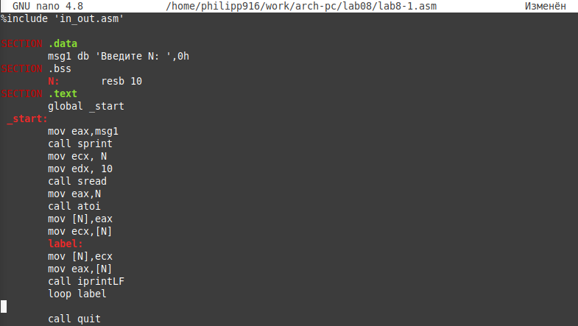

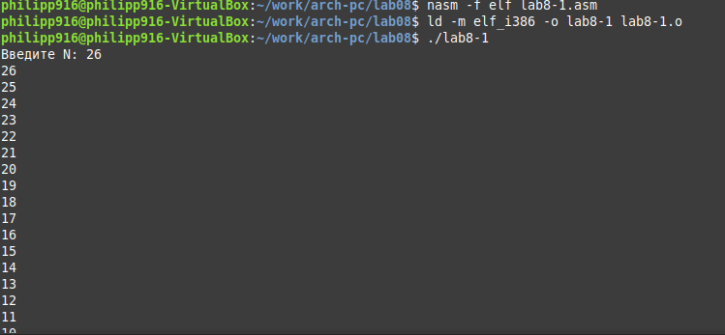

1. Я изменил текст программы добавив изменение значение регистра ecx в цикле, создал исполняемый файл и проверил его работу:

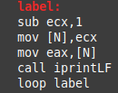

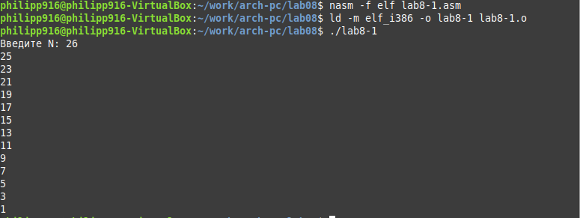

По итогу вывелись 13 значений. Все они являются нечетными, т.к. из-за команды ‘ecx,1’

из каждого следующего значения вычиталась единица. ‘ecx,1 = ecx - 1’

1. Для использования регистра ecx в цикле и сохранения корректности работы программы можно использовать стек. Я внес изменения в текст программы добавив команды ‘push’ и ‘pop’ (добавления в стек и извлечения из стека) для сохранения значения счетчика цикла loop:

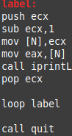

1. Я создал исполняемый файл и проверил его работу. Теперь число проходов цикла соответствует значению 𝑁 введенному с клавиатуры:

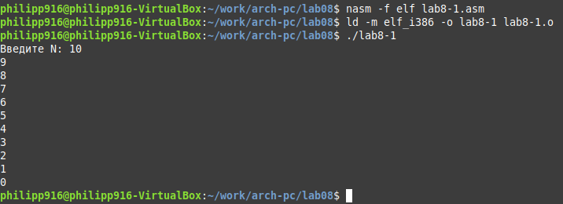

8.3.2. Обработка аргументов командной строки

1. Я создал файл lab8-2.asm в каталоге ~/work/arch-pc/lab08 и ввел в него текст программы из листинга 8.2.:



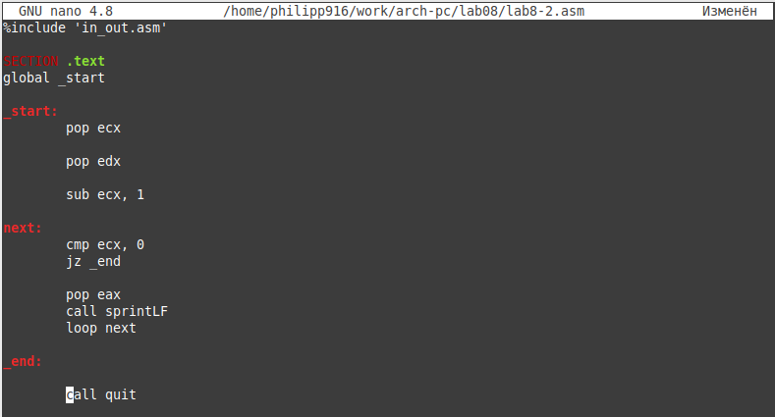

1. Потом создал исполняемый файл и запустил его. В результате программа вывела все 3 аргумента, которые были введены, но в разной вариации:

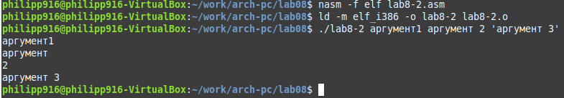

1. Я создал файл lab8-3.asm в каталоге ~/work/archpc/lab08 и ввел в него текст программы из листинга 8.3.:



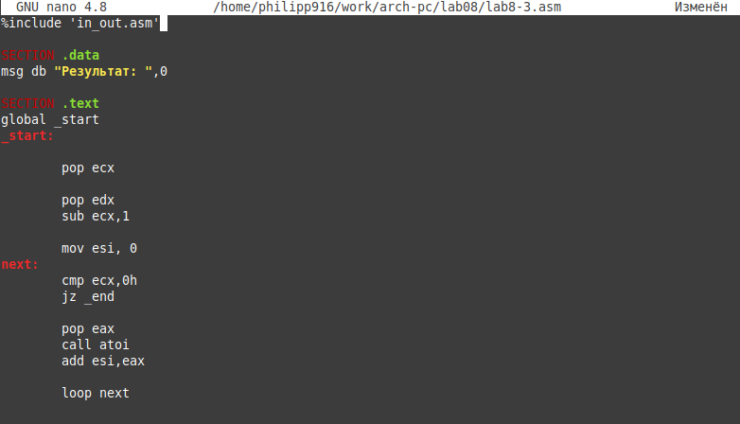

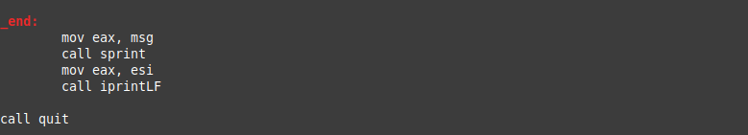

1. Я создал исполняемый файл и запустил его, указав аргументы. Программа вывела в терминал сумму чисел, которые я написал ранее:

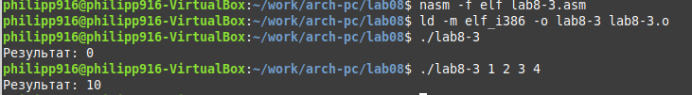

1. Я изменил текст программы из листинга 8.3 для вычисления произведения аргументов командной строки,создал исполняемый файл и запустил его. В качестве проверки я ввел несколько комбинаций чисел. Программа работает корректно:

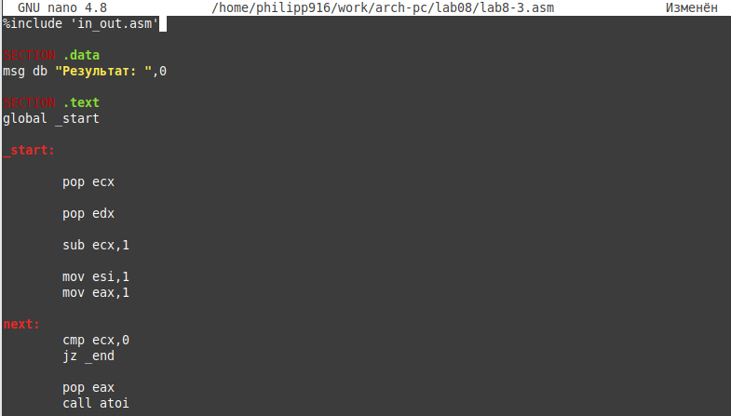

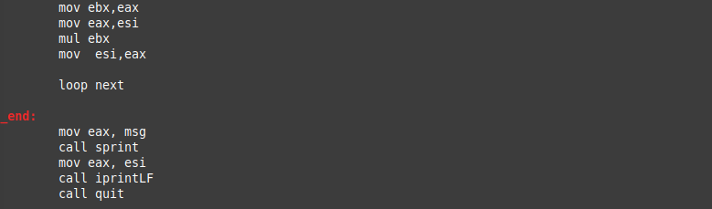

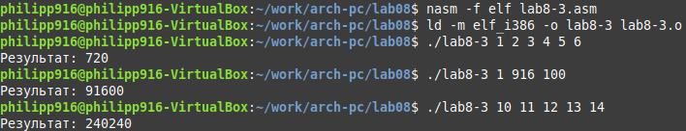

# 8.4. Выполнение самостоятельной работы

1. Для выполнения самостоятельной работы я создал файл lab8-4.asm:



1. Далее я написал программу, которая находит сумму значений функции f(x) для x = x1 , x2 , ..., xn, т.е. программа выводит значение f(x1 ) + f(x2 ) + ... + f(xn). Значения xi передаются как аргументы. Вид моей функции - ‘15x + 2’ (11 вариант, полученный при выполнении лабораторной работы 6):

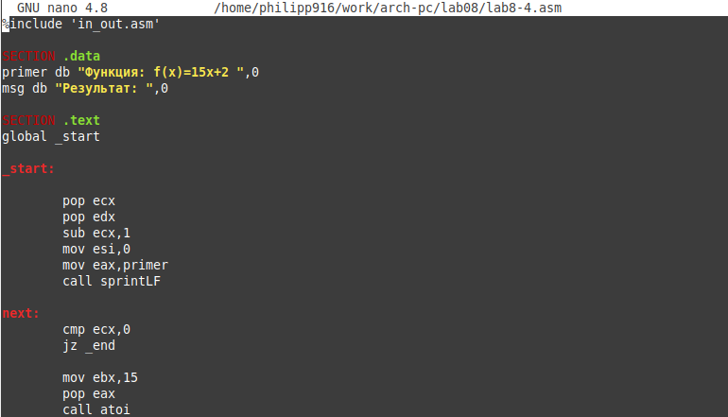

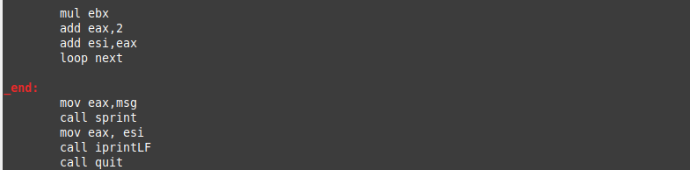

1. Я создал исполняемый файл и проверил его работу на нескольких наборах x = x1 , x2 , ..., xn:

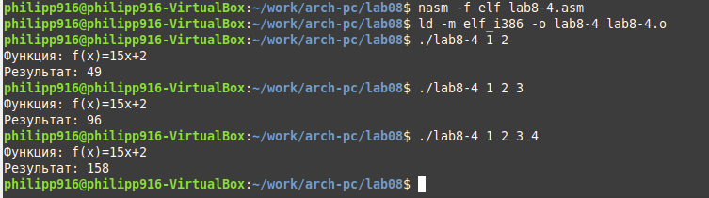

# Вывод

Вывод: выполняя данную лабораторную работу я приобрел полезные навыки написания программ с использованием цикла, а также обработки аргументов командной строки.

# Список литературы

1. GDB: The GNU Project Debugger. — URL: https://www.gnu.org/software/gdb/.

2. GNU Bash Manual. — 2016. — URL: https://www.gnu.org/software/bash/manual/.

3. Midnight Commander Development Center. — 2021. — URL: https://midnight-commander.org/.

4. NASM Assembly Language Tutorials. — 2021. — URL: https://asmtutor.com/.

5. *Newham C.* Learning the bash Shell: Unix Shell Programming. — O’Reilly Media, 2005. — 354 с. — (In a Nutshell). — ISBN 0596009658. — URL: http://www.amazon.com/Learningbash-Shell-Programming-Nutshell/dp/0596009658.

6. *Robbins A.* Bash Pocket Reference. — O’Reilly Media, 2016. — 156 с. — ISBN 978-1491941591.

7. The NASM documentation. — 2021. — URL: https://www.nasm.us/docs.php.

8. *Zarrelli G.* Mastering Bash. — Packt Publishing, 2017. — 502 с. — ISBN 9781784396879.

9. *Колдаев В. Д.*, *Лупин С. А.* Архитектура ЭВМ. — М. : Форум, 2018.

10. *Куляс О. Л.*, *Никитин К. А.* Курс программирования на ASSEMBLER. — М. : Солон-Пресс, 2017.

11. *Новожилов О. П.* Архитектура ЭВМ и систем. — М. : Юрайт, 2016.

12. Расширенный ассемблер: NASM. — 2021. — URL: https://www.opennet.ru/docs/RUS/nasm/.

13. *Робачевский А.*, *Немнюгин С.*, *Стесик О.* Операционная система UNIX. — 2-е изд. — БХВ-Петербург, 2010. — 656 с. — ISBN 978-5-94157-538-1.

14. *Столяров А.* Программирование на языке ассемблера NASM для ОС Unix. — 2-е изд. — М. : МАКС Пресс, 2011. — URL: http://www.stolyarov.info/books/asm_unix.

15. *Таненбаум Э.* Архитектура компьютера. — 6-е изд. — СПб. : Питер, 2013. — 874 с. — (Классика Computer Science).

16. *Таненбаум Э.*, *Бос Х.* Современные операционные системы. — 4-е изд. — СПб. : Питер, 2015. — 1120 с. — (Классика Computer Science).